**Rapport d’optimisation**

**du site web « »**

**Objectif**, amélioration du référencement, suivant les axes suivant **:**

* **Amélioration du SEO du site web.**
* **Amélioration de l’accessibilité du site web.**
* **Amélioration de la vitesse de chargement des pages du site.**
* **Application des normes WC3.**

**Technologies utilisées :**

* **HTML5**
* **CSS3**
* **WAVE® Web Accessibility Evaluation Tool**
* **Google Lighthouse**
* **GTmetrix**
* **PageSpeed Insight**
* **Git / GitHub / Github pages**

Les technologies utilisées sont connus. Pour la réalisation du projet d’optimisation, nous insisterons sur les outils d’analyse de contenus de pages Web qui génèrent entre autres des suggestions susceptibles de nous aider à accélérer le chargement et/ou améliorer l’accessibilité.

Nous classerons dans la catégorie amélioration des performances PageSpeed Insight, GTmetrix, Lighthouse. Notons que les trois outils cités sont basés sur les potentialités de Lighthouse.

Dans la deuxième catégorie, nous classerons WAVE. WAVE est l’outil d'évaluation de l'accessibilité Web par excellence. Il peut identifier de nombreuses erreurs d'accessibilité et des lignes directrices pour l'accessibilité du contenu Web (WCAG Web Content Accessibility Guidelines). Même ce qui tient de la bonne pratique y est stipulé ce qui facilite l’évaluation humaine de contenu web. D’ailleurs celui-ci ne note pas les sites web ce qui est une très bonne chose car en matière d’amélioration du SEO tout ce fait pas à pas. Les limites sont difficiles à toucher. Nous y reviendrons.

Ajoutons que les notes données par ces outils sont relativement aléatoires (connexion, accès aux serveurs) et ne prennent pas en compte toutes les erreurs et les mauvaises pratiques.

**Analyse de l’état actuel du SEO du site vitrine :**

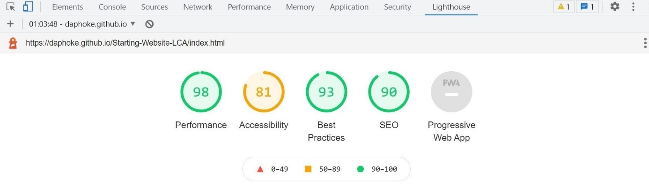

1. ***Note du rapport d’optimisation Lighthouse de « La chouette agence ».***

Il est surprenant d’observer que le site de « La chouette agence » dont nous avons en charge l’amélioration du SEO possède visiblement de bonnes capacités générales. Cela malgré le grand nombre d’erreurs et alertes rapporté par l’ensemble des outils d’optimisation.

Notons que pour de la plupart des erreurs rencontrées Lighthouse ne donne que des suggestions qui peuvent contribuer à charger la page plus rapidement mais qu’elles n’ont pas d'incidence directe sur le score lié aux performances. En général, seul les métriques (metrics) contribuent à la notation des performances.

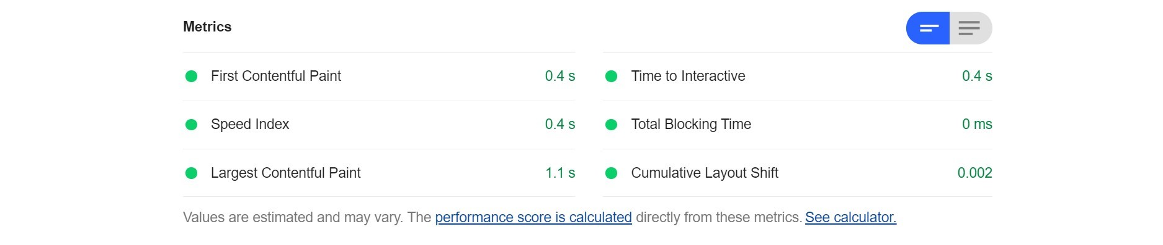

1. ***« La chouette agence » Lighthouse Metrics.***

<!-- Ainsi, Lighthouse ne prend en compte pour sa notation des performances que les 6 éléments du document précèdent.

**- First Contentful Paint :** Calcule du temps nécessaire au navigateur pour afficher le premier texte ou la première image.

- **Time to interactive :** C’est le temps que prend la page pour être entièrement interactive.

**- Speed Index :** L’index de vitesse est calculé en fonction de la vitesse à laquelle le contenu est affiché visuellement pendant le chargement de la page.

**- Largest Contentful Paint :** Calcule le temps nécessaire au navigateur pour afficher le plus grand texte ou la plus grande image.

- **Total Blocking time :** Ce critère mesure le temps total pendant lequel une page est bloquée pour répondre aux entrées de l’utilisateur comme par exemple les clics de souris ou les pressions de clavier.

**- Cumulative Layout Shift :** c’est un critère qui permet de mesurer les décalages de mise en page que peuvent rencontrer les utilisateurs de votre site. Un décalage de mise en page se produit chaque fois qu’un élément visible change de position (image de dimensions inconnues). -->

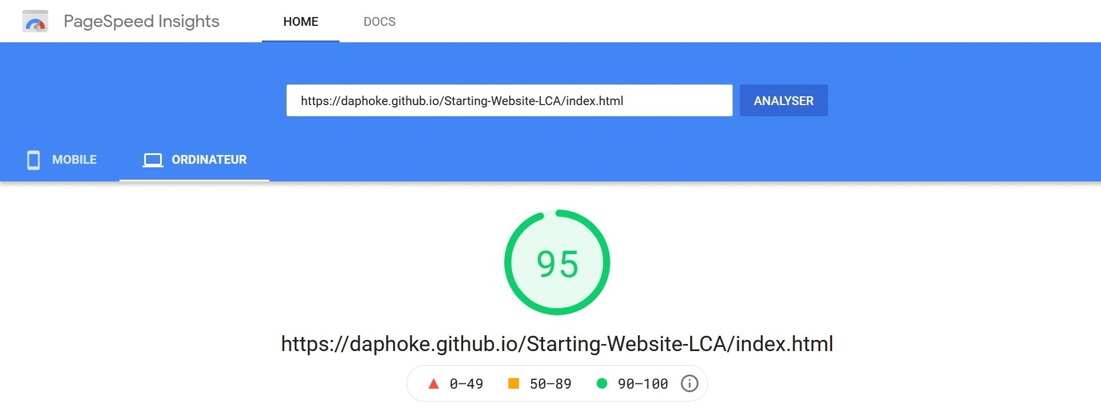

1. ***Note du rapport d’optimisation PageSpeed Insights de « La chouette agence ».***

Comme décrit précédemment, avec PageSpeed Insight Le score de performance est calculé à partir des données expérimentales analysées par Lighthouse. Il en va de même pour GTmetricx qui se base sur Lighthouse pour créer son propre rapport d’optimisation. Les erreurs et alertes rapportées par PageSpeed et Lighthouse sont donc les mêmes.

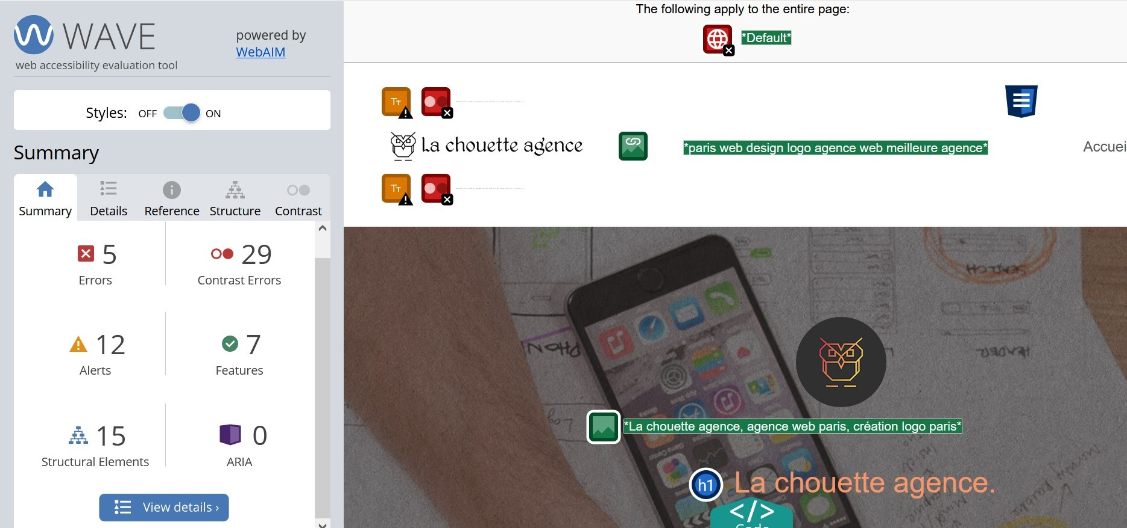

1. ***Résumé du rapport d’optimisation WAVE de la page index de de « La chouette agence ».***

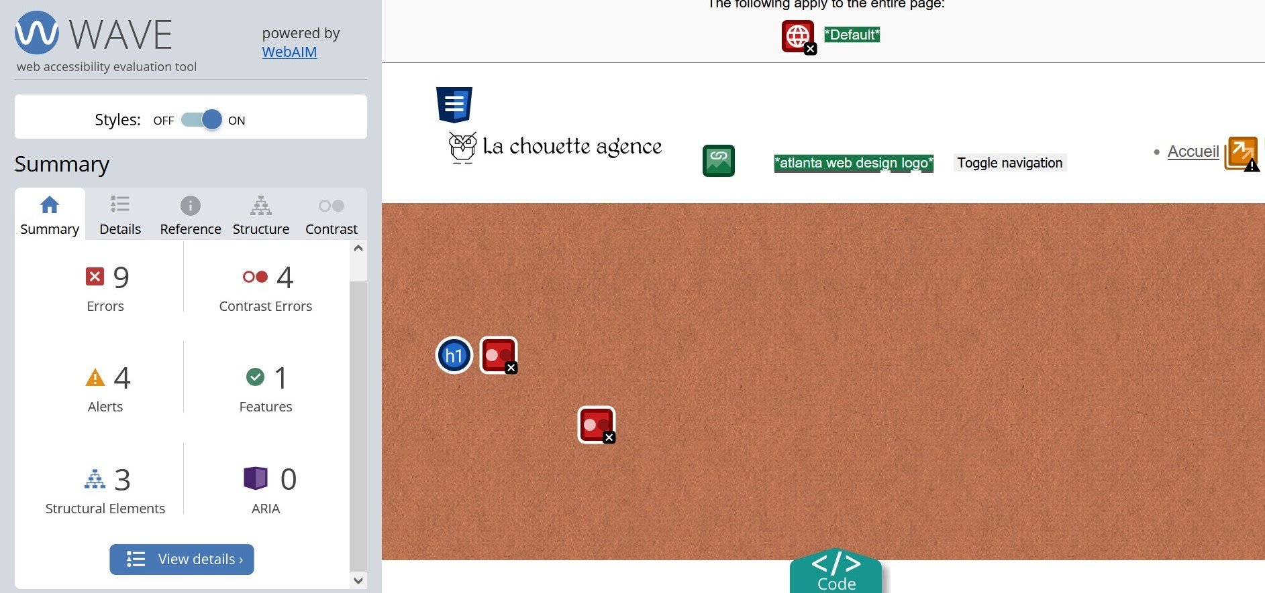

1. ***Résumé du rapport d’optimisation WAVE de la page index de de « La chouette agence ».***

**Rq :**

***Avec WAVE, on entre dans le détail. On retrouve ce qui constitue une part essentiel de la notion de référencement naturel, c’est dire les bonnes pratiques.***

Les problèmes sont donc nombreux et touchent au SEO aussi bien qu’à l’accessibilité.

***Voir l’audit SEO pour plus de précisions sur ces erreurs.***

**Condensé des résultats de l’analyse de l’état actuel du SEO du site vitrine :**

En résumé, le site de « La chouette agence » bien que comportant des erreurs grossières et des tromperies type Black hat reste un site web performant. Il est donc le candidat parfait pour subir une mise à jour permettant de booster son référencement naturel.

**Analyse de l’état de la version 1.1 du site de la « La chouette agence » :**

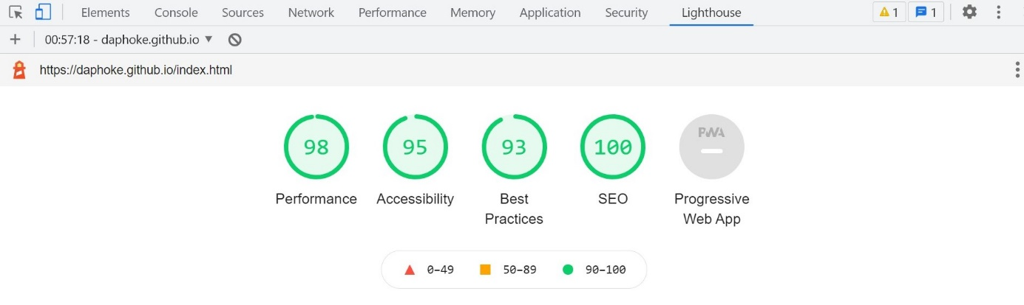

1. ***Note du rapport d’optimisation Lighthouse de « La chouette agence V.1.1».***



1. ***Résumé du rapport d’optimisation WAVE de la page index de de « La chouette agence V.1.1 ».***

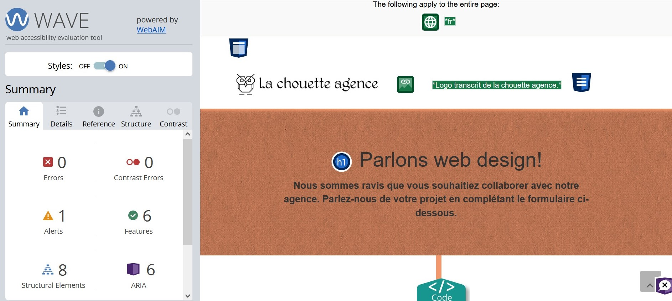

1. ***Résumé du rapport d’optimisation WAVE de la page contact de « La chouette agence V.1.1 ».***

De nombreux problèmes ont été résolus et les erreurs corrigées, néanmoins il en reste encore de nombreux autres. De plus, l’évolution des notes reste mineure mais les documents de comparaisons suivants démontrent tout de même une vraie évolution.

**Les axes d’amélioration restent nombreux**, les scripts et les fonts en CDN de ce fait mis à jour pour réduire les temps de réponse et de téléchargement. Minimisation des codes JavaScript et CSS, traiter l’ensemble des images pour le web, donner un « width » et un « height » explicite aux contenus pour réduire les changements de mise en page et amélioration le CLS ou Cumulative Layout Shift. Utiliser le cache du navigateur, s’assurer que les textes restent visibles durant le chargement des webfonts. La liste est longue et sujette à l’évolution du référencement naturel.

**Eléments de comparaisons des versions du site web :**

1. ***Rapport de comparaison GTmetrics des versions optimisés et non de « La chouette agence ».***

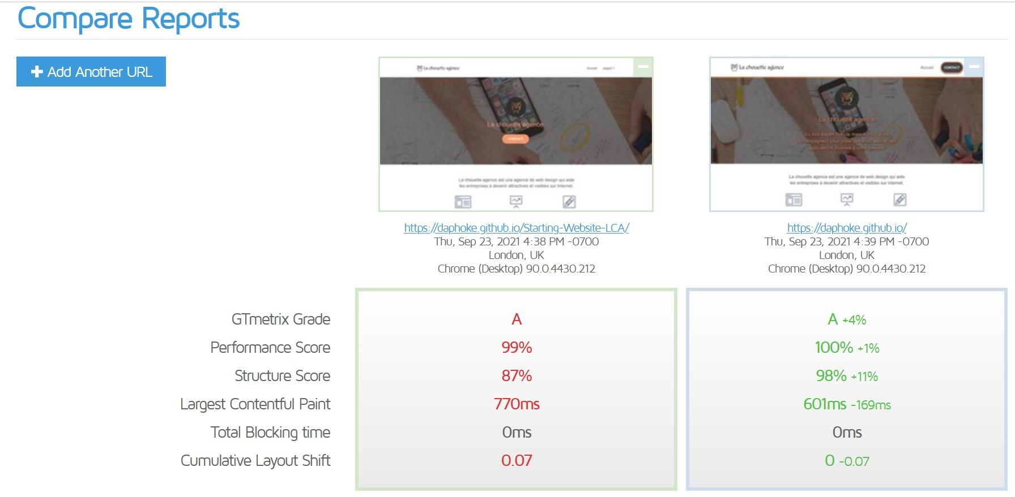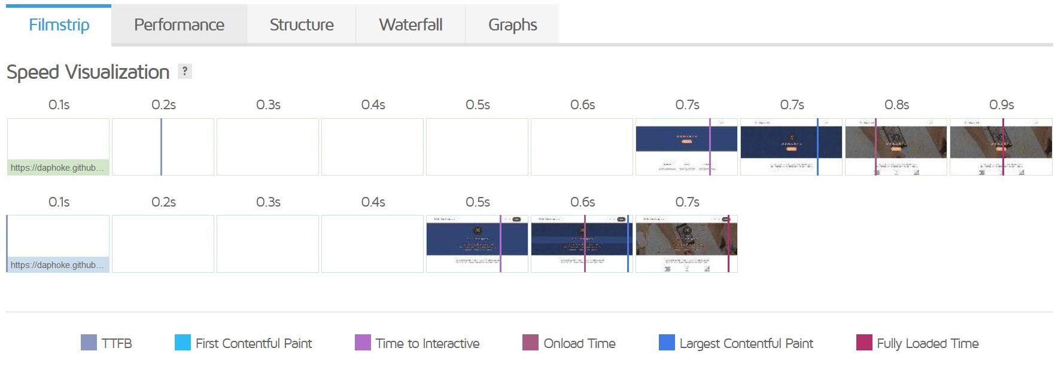

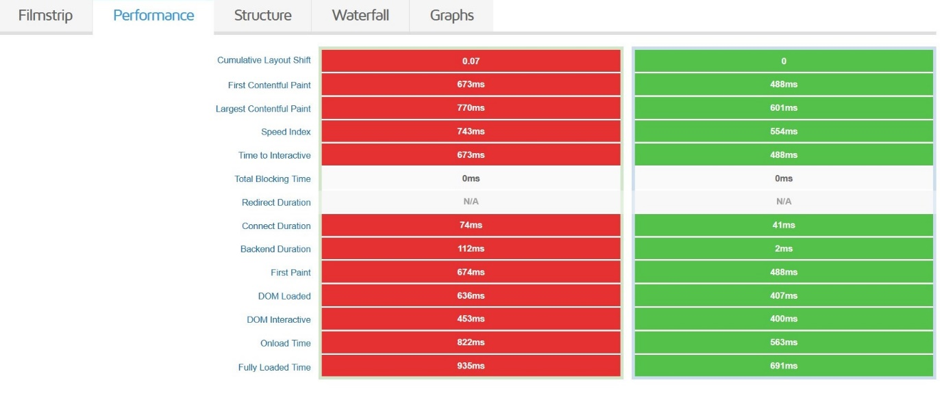

**Aux vues des résultats de la comparaison des versions du site faites avec GTmetrics, la deuxième version du site s’exécute plus rapidement à tous les niveaux.**

**Conclusion :**

Le SEO ou l’art de bien se positionner sur les moteurs de recherche afin d’augmenter sa visibilité est l’élément de base d’une bonne stratégie de marketing digitale. Avec de très nombreux critères d’optimisation, le référencement naturel nécessite donc du savoir-faire, de l’expérience, et du temps.

En effet, une stratégie de référencement de site web ne donne des résultats que sur le long terme, les efforts doivent être réguliers pour que les résultats soient durables.

N’oublions pas que tous ces outils ne reflètent pas la réalité de l’optimisation. Derrière chaque ordinateur il y a un homme.

**Une analyse SEO via Alyse nous donne les tableaux de classement des 25 premiers mots clés suivants avant et après optimisation:**

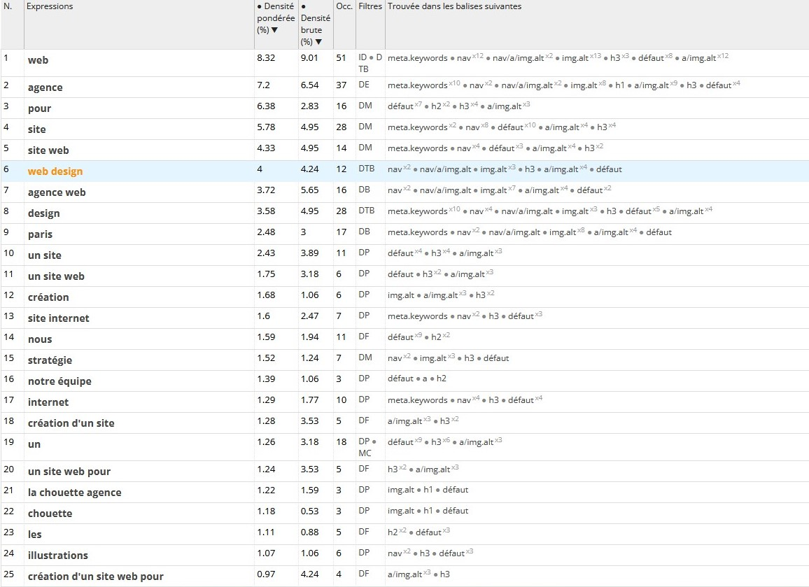

**Il y a bien des choses à revoir.**

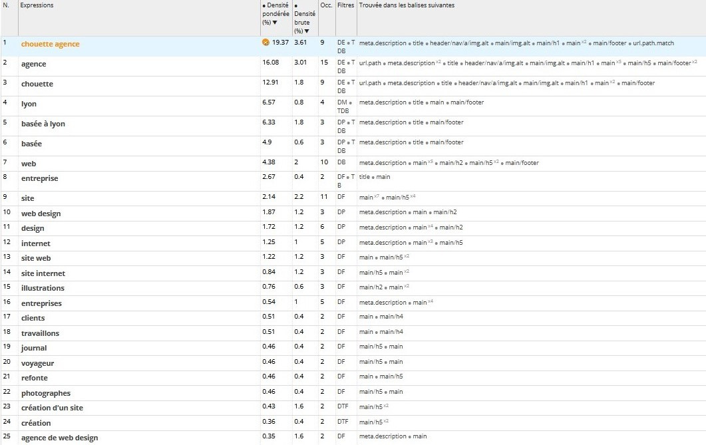

**Ce n’est pas parfait, mais l’amélioration est net.**